Informacja o podmiotach gospodarki narodowej wpisanych do rejestru REGON - marzec 2022
16,6%
Wzrost liczby podmiotów nowo zarejestrowanych w porównaniu do poprzedniego miesiąca
Według stanu na koniec marca 2022 roku do rejestru REGON wpisanych było 4 859,1 tys. podmiotów gospodarki narodowej, tj. o 0,2% więcej niż miesiąc wcześniej (3,5% więcej niż w analogicznym okresie roku poprzedniego).

Podmioty nowo zarejestrowane w rejestrze REGON
Wzrost o 17,5% liczby nowo zarejestrowanych osób fizycznych prowadzących działalność gospodarczą w porównaniu do poprzedniego miesiąca
Wzrost liczby podmiotów nowo zarejestrowanych w porównaniu do poprzedniego miesiąca odnotowano dla spółek handlowych (o 8,5%), w tym dla spółek z ograniczoną odpowiedzialnością (o 7,8%). Liczba nowo zarejestrowanych spółek cywilnych zwiększyła się o 2,4%. Wśród podmiotów nowo zarejestrowanych osoby fizyczne prowadzące działalność gospodarczą stanowiły 77,1% ogółu nowo zarejestrowanych podmiotów.

Tablica 1. Podmioty gospodarki narodowej w rejestrze REGONª
WYSZCZEGÓLNIENIE | Marzec 2022 | Luty 2022=100
OGÓŁEM podmioty gospodarki narodowej w rejestrze REGON | 4 859 056 | 100,2
Podmioty nowo zarejestrowane | 35 250 | 116,6
Podmioty wyrejestrowane | 23 039 | 122,9
Podmioty z zawieszoną działalnością | 602 429 | 101,0
ª dotyczy osób prawnych, jednostek organizacyjnych niemających osobowości prawnej oraz osób fizycznych prowadzących działalność gospodarczą (bez osób fizycznych prowadzących gospodarstwa indywidualne w rolnictwie).

Podmioty wyrejestrowane z rejestru REGON
Wzrost liczby wyrejestrowanych spółek handlowych o 47,5% w porównaniu do poprzedniego miesiąca
W marcu wyrejestrowano z rejestru REGON o 22,9% więcej podmiotów niż w poprzednim miesiącu. Wzrost liczby podmiotów wyrejestrowanych odnotowano dla spółek (o 30,1%) oraz osób fizycznych prowadzących działalność gospodarczą (o 22,3%).

Podmioty z zawieszoną działalnością w rejestrze REGON
Wzrost podmiotów z zawieszoną działalnością o 1,0% w porównaniu do poprzedniego miesiąca
Podmioty z zawieszoną działalnością na koniec marca 2022 r. stanowiły 12,4% ogólnej liczby zarejestrowanych podmiotów w rejestrze REGON. Wzrost podmiotów z zawieszoną działalnością odnotowano w sekcji obsługa rynku nieruchomości (o 3,1%), działalność związana z kulturą, rozrywką i rekreacją (o 2,5%), działalność profesjonalna, naukowa i techniczna (o 2,0%).

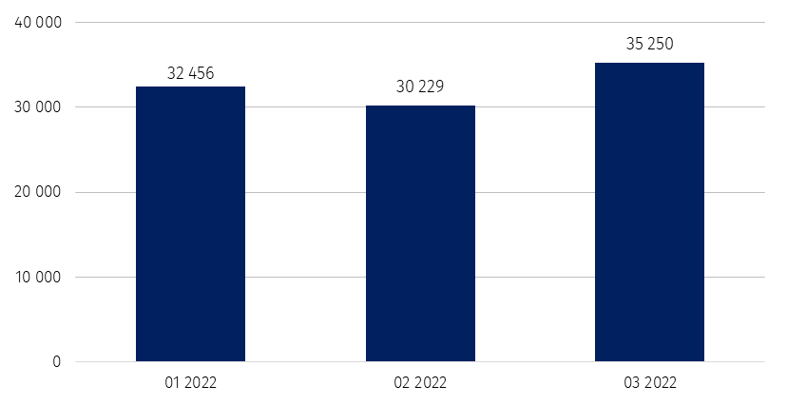
Wykres 1. Liczba podmiotów nowo zarejestrowanych w rejestrze REGON

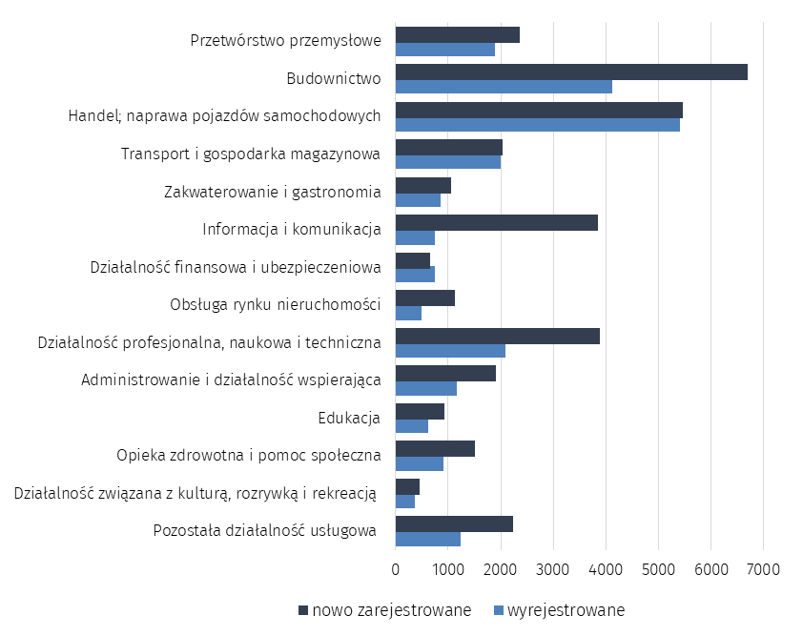
Wykres 2. Liczba podmiotów nowo zarejestrowanych i wyrejestrowanych z rejestru REGON
wg sekcji PKD

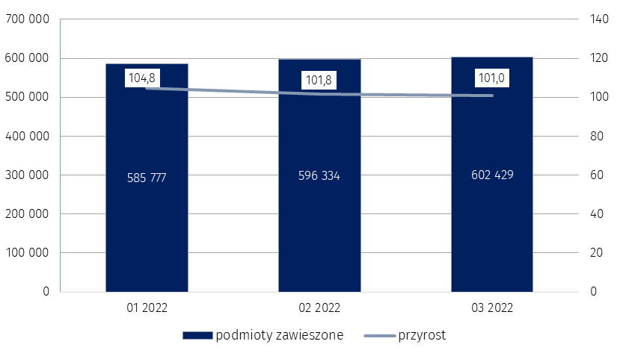
Wykres 3. Liczba podmiotów z zawieszoną działalnością w rejestrze REGON
%

„W przypadku cytowania danych Głównego Urzędu Statystycznego prosimy o zamieszczenie informacji: „Źródło danych GUS”, a w przypadku publikowania obliczeń dokonanych na danych opu-blikowanych przez GUS prosimy o zamieszczenie informacji: „Opracowanie własne na podstawie danych GUS”.
Opracowanie merytoryczne:  Departament Standardów i Rejestrów  Dyrektor Ireneusz Budzyński  Tel: 22 608 31 15 | Rozpowszechnianie:  Rzecznik Prasowy Prezesa GUS  Karolina Banaszek  Tel: 695 255 011
Wydział Współpracy z Mediami  Tel: 22 608 38 04  e-mail: obslugaprasowa@stat.gov.pl |   www.stat.gov.pl

@GUS_STAT

@GlownyUrzadStatystyczny

gus_stat

glownyurzadstatystycznygus

glownyurzadstatystyczny
Powiązane opracowania
Miesięczna informacja o podmiotach gospodarki narodowej w rejestrze REGON
Kwartalna informacja o podmiotach gospodarki narodowej w rejestrze REGON
Zmiany strukturalne grup podmiotów gospodarki narodowej w rejestrze REGON, 2021
Temat dostępny w bazach danych
Bank Danych Lokalnych (BDL)
Ważniejsze pojęcia dostępne w słowniku
Podmiot gospodarki narodowej
Forma prawna
Wykonywana działalność
Rodzaj działalności przeważającej

